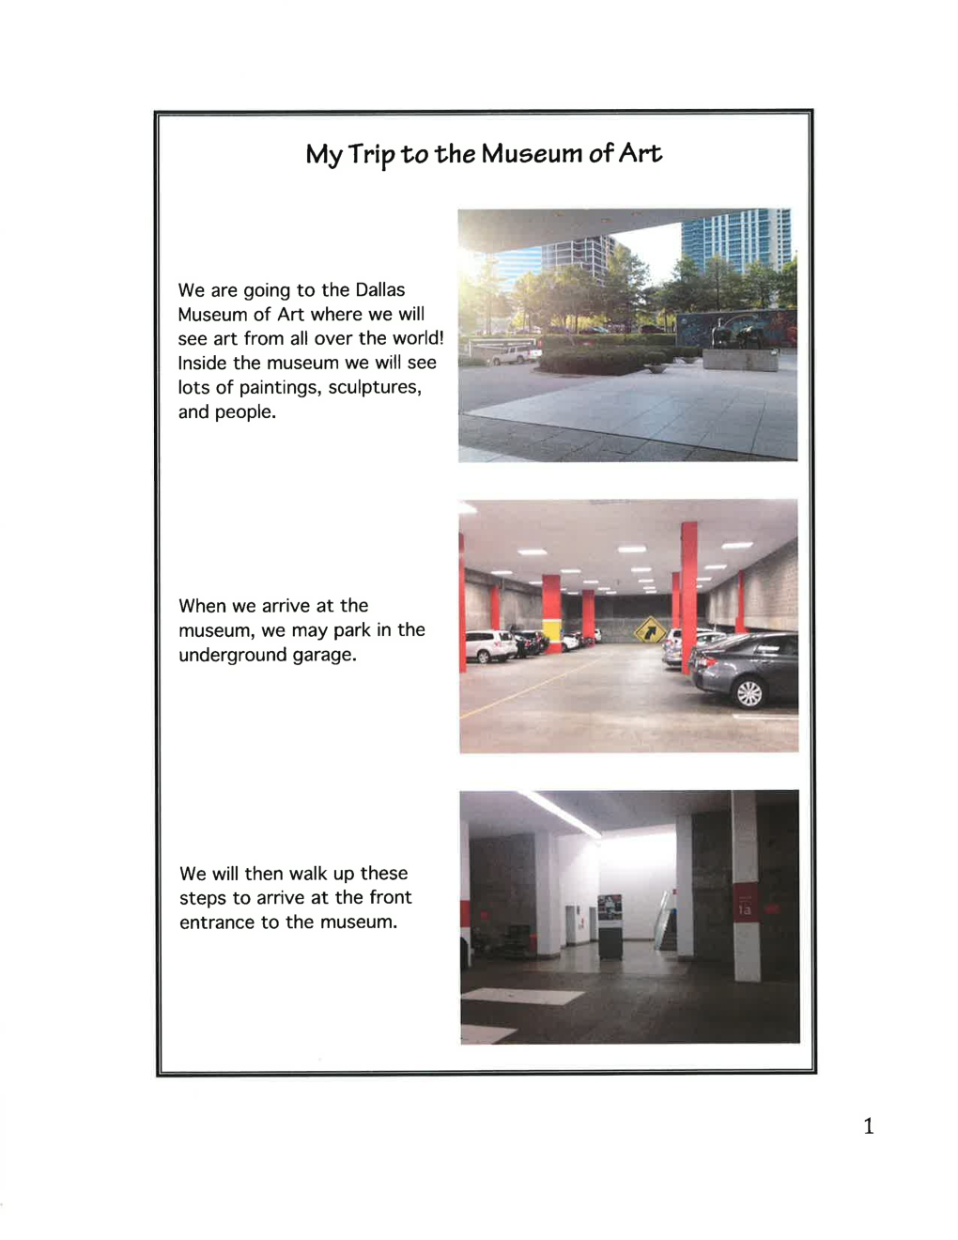

Luego subiremos estos escalones para llegar a la entrada principal del museo.

Cuando lleguemos al museo, podemos estacionar en el garaje subterráneo.

¡Vamos al Museo de Arte de Dallas donde veremos arte en todo el mundo! Dentro del museo veremos muchas pinturas, esculturas y personas.

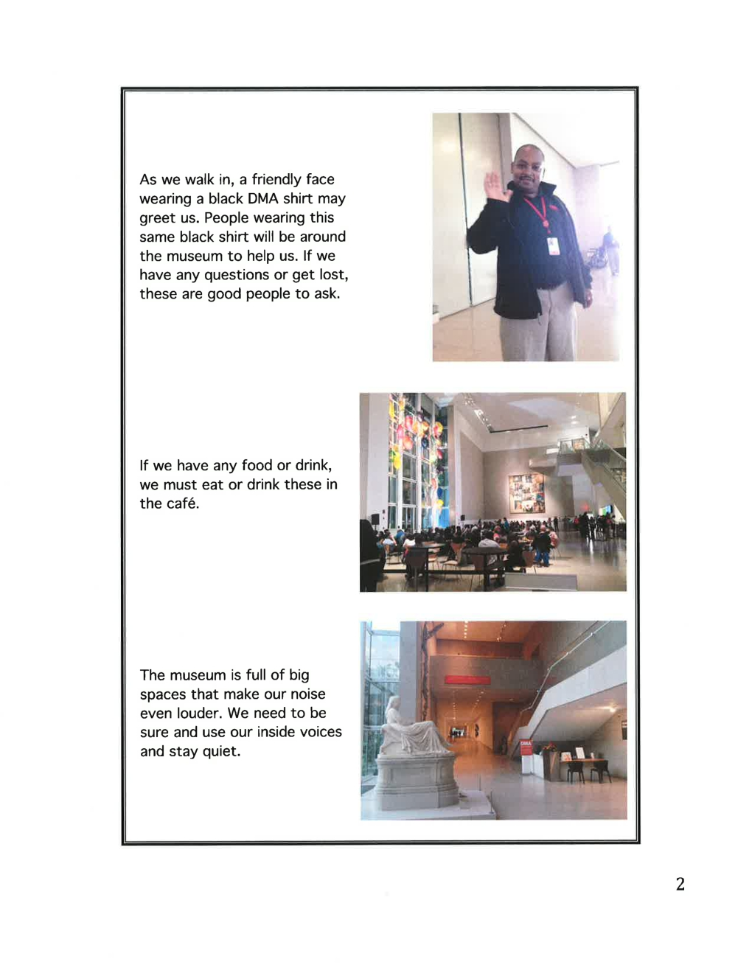

El museo está lleno de grandes espacios que hacen que nuestro ruido sea aún más fuerte. Necesitamos estar seguros y usar sus voces internas y permanecer callados.

Si tenemos algo de comer o beber, debemos comerlo o beberlo en la cafetería.

Al entrar, una cara amistosa con una camiseta negra de la DMA puede saludarnos. Personas vestidas con esta misma camiseta negra estarán en el museo para ayudarnos. Si tenemos alguna pregunta o nos perdemos, estas son buenas personas para preguntar.

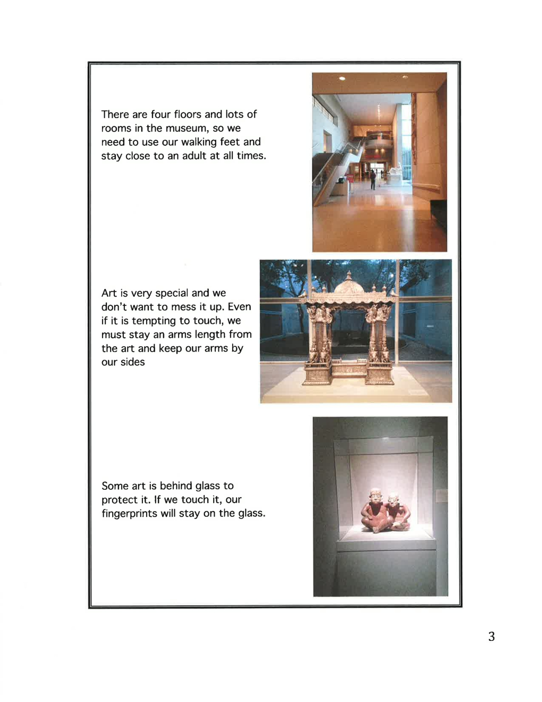

Algunas obras de arte están detrás del vidrio para protegerlas. Si lo tocamos, sus huellas digitales se quedarán en el cristal.

El arte es muy especial y no queremos estropearlo. Incluso si es tentador tocar, debemos mantenernos alejados del arte y mantener los brazos a los lados.

Estos son cuatro pisos y muchas habitaciones en el museo, por lo que debemos usar nuestros pies para caminar y estar cerca de un adulto en todo momento.